Nhóm 9 _ Lớp 20CN5

Sinh viên thực hiện :
1.Trịnh Thị Lữ _ 2055010161 <nhóm Trưởng>
2.Trần Thị Thu Chang _2055010030
3.Nguyễn Thị Phương _ 2055010209

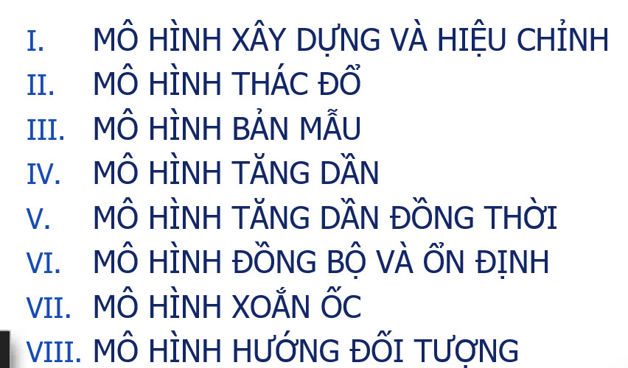

V.Mô hình tăng dần đồng thời
1. Đặc điểm:
- Thực chất là mô hình tăng dần nhưng được thực hiện đồng thời
- Các thành phần hoặc chức năng được phát triển song song như thể chúng là các dự án nhỏ.
- Việc phát triển này theo thời gian nhất định, cung cấp và lắp ráp thành một nguyên mẫu làm việc.
- Điều này có thể nhanh chóng đưa ra một cái gì đó cho khách hàng để xem và sử dụng và cung cấp thông tin phản hồi liên quan đến việc cung cấp và yêu cầu của họ.

2. Sơ đồ

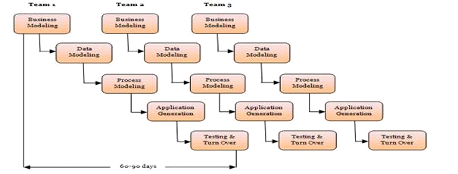

3. Ưu, nhược điểm
- Ưu điềm:
  - Giảm thời gian phát triển.
  - Tăng khả năng tái sử dụng của các thành phần
  - Đưa ra đánh giá ban đầu nhanh chóng
  - Khuyến khích khách hàng đưa ra phản hồi
- Nhược điểm:
  - Cần có một team giỏi để xác định yêu cầu phần mềm
  - Chỉ những hệ thống có module mới sứ dụng được mô hình này
  - Yêu cầu về dev/ design phải có nhiều kinh nghiệm
  - Phụ thuộc rất nhiều vào kỹ năng model

VI . Mô hình đồng bộ và ổn định

- Đặc điểm mô hình
- Là một dạng khác của mô hình tăng trưởng
- Được triển khai sử dụng tại công ty Micrsoft, Inc
- Các bước thực hiện:
- B1 : Dẫn dắt phân tích yêu cầu bằng phỏng vấn các khách hàng tiềm năng
- B2 : Rút ra tài liệu
- B3 : Chia thành các bước xây dựng
- B4 : Các nhóm nhỏ đi kèm các bước xây dựng ở B3
- B5 : Kết thúc mỗi ngày các nhóm đồng bộ với nhau bằng cách ghép các phần việc của nhóm lại với nhau , kiểm thử và kết quả
- B6 : Hiệu chỉnh các lỗi và chuyển sang trạng thái ổn định
- B7 : Lặp lại bước đồng bộ

- Sơ đồ mô hình
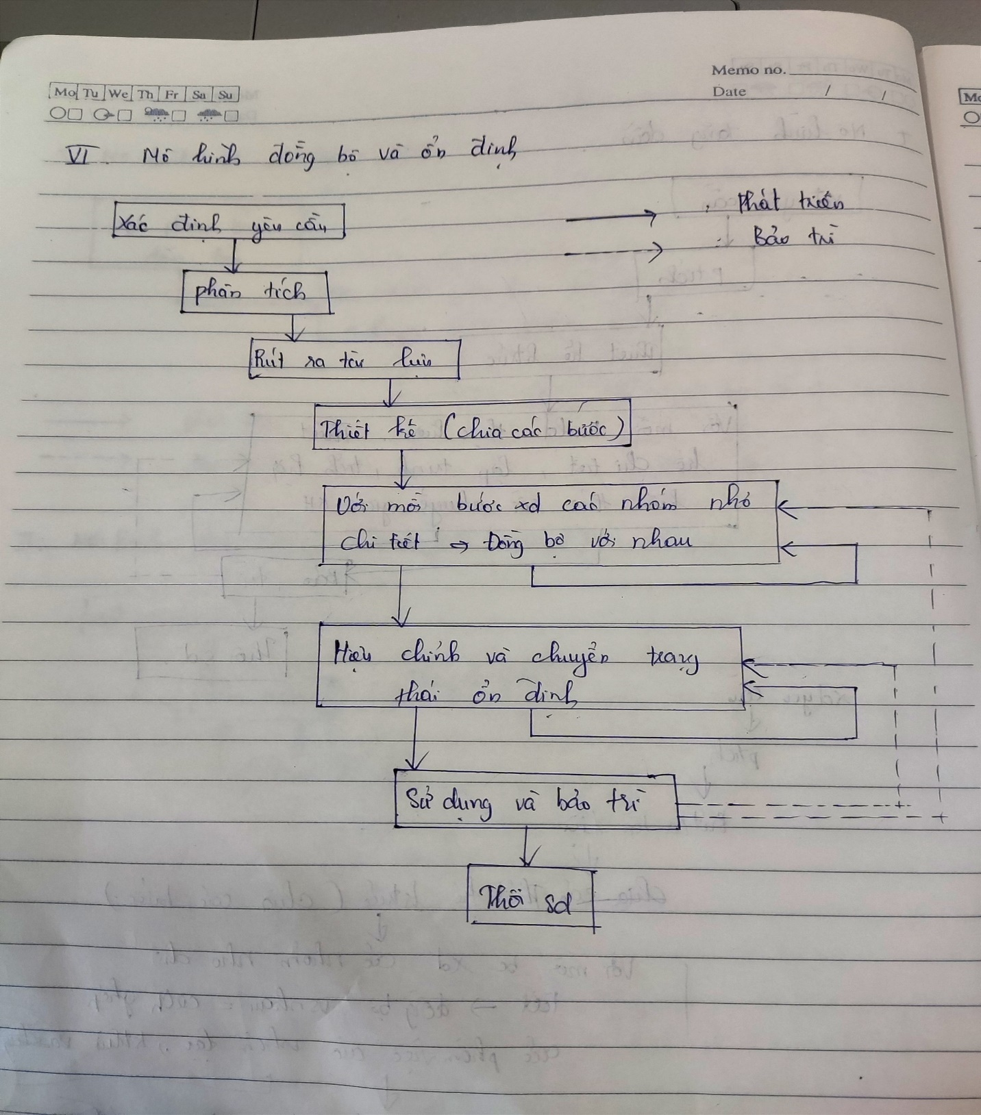
- Ưu và nhược điểm
- Ưu điểm .
- Có được những gì khách hàng cần trong tương lai
- Đảm bảo các thành phần có thể tích hợp thành công
- Nhược điểm .
- Không được sử dụng rộng rãi như tại Microsoft
VII . Mô hình xoắn ốc
- sơ đồ

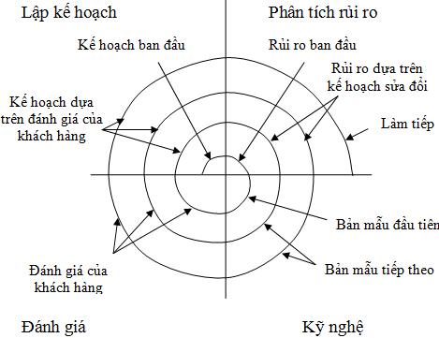
- Đặc điểm
+ Mô hình xoắn ốc (Spiral model) có thể được xem là sự kết hợp giữa mô hình thác nước (Waterfall model) và mô hình mẫu (Prototype model) và đồng thời thêm phân tích rủi ro (Risk assessment).
+Trong mô hình xoắn ốc, quy trình phát triển phần mềm được biểu diễn như một vòng xoắn ốc. Các phase trong quy trình phát triển xoắn ốc bao gồm:
-Thiết lập mục tiêu: xác định mục tiêu cho từng pha của dự án.
-Đánh giá và giảm thiểu rủi ro: rủi ro được đánh giá và thực hiện các hành động để giảm thiểu rủi ro.
-Phát triển và đánh giá: sau khi đánh giá rủi ro, một mô hình xây dựng hệ thống sẽ được lựa chọn từ những mô hình chung.
-Lập kế hoạch: đánh giá dự án và phase tiếp theo của mô hình xoắn ốc sẽ được lập kế hoạch.
+Kết quả đạt được:
-Sau mỗi lần tăng vòng thì có thể chuyển giao kết quả thực hiện được cho khách hành nên các chức năng của hệ thống có thể nhìn thấy sớm hơn.
-Các vòng trước đóng vai trò là mẫu thử để giúp tìm hiểu thêm các yêu cầu ở những vòng tiếp theo.
- Ưu điểm
- Phân tích rủi ro dự án được đầy lên làm một phần thiết yếu trong quy trình xoắn ốc để tăng độ tin cậy của dự án.
- Xây dựng dự án có sự kết hợp các mô hình khác vào phát triển (Thác nứơc, mô hình mẫu…)
- Cho phép thay đổi tuỳ theo yêu cầu cho mỗi vòng xoắn ốc.
- Nó được xem như là một mô hình tổng hợp của các mô hình khác.
- Không chỉ áp dụng cho phần mềm mà còn phải cho cả phần cứng.
- Một rủi ro nào đó không được giải quyết thì chấm dứt dự án.
- Các vòng tròn được lặp để đáp ưng được những thay đổi của người dùng
- Kiểm soát rủi ro ở từng giai đoạn phát triển.
- Đánh giá tri phí chính xác hơn các phương pháp khác

- Nhược điểm
- Phức tạp và không thích hợp với các dự án nhỏ và ít rủi ro.
- Cần có kỹ năng tốt về phân tích rủi ro.
- Yêu cầu thay đổi thường xuyên dẫn đến lặp vô hạn
- Chưa được dùng rộng dãi như mô hình thác nước hay là mẫu.
- Đòi hỏi năng lực quản lý

VII. Mô hình hướng đối tượng
- Sơ đồ
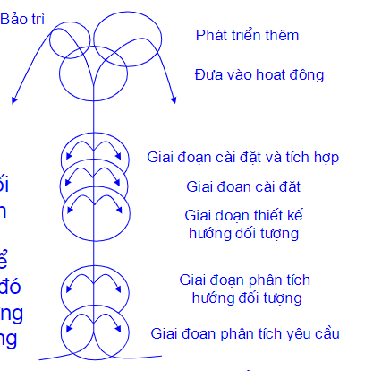
Trên là mô hình vòi phun nước :
+ vòng tròn thể hiện các gđ gối lên nhau, phần thấy được phản ánh sự gối lên trên giữa các hoạt động.ông tác bảo trì.
+mũi tên bên trong 1 giai đoạn thể hiện sự lặp lại bên trong giai đoạn đó
+vòng tròn bảo trì nhỏ hơn tượng trưng cho việc giảm bớt nhân lực

- Đặc điểm
Đặc tính quan trọng nhất là lặp: giữa các giai đoạn/1 phần trong giai đoạn
Các mô hình hướng đối tượng:
+ Mô hình vòi phun nước (Fountain life cycle model)
+Objectory
+Mô hình song song/đệ quy (recusice/parallet life cycle)
+ Thiết kế cấu trúc hình thức khứ hồi (round-trip gestalt)

3.Ưu điểm
+ Cho phép lặp
+ Kết hợp nhiều dạng song song(các dạng gối lên đầu)
+ Hỗ trợ phát triển tăng trưởng
4.Nhược điểm
- Nguy cơ có thể xảy ra thông dịch không dung những phần cần thiết
- Thiếu kỉ luạt trong công việc, trình tự công việc của các thành viên chuyển dịch hầu như ngẫu nhiên giữa các giai đoạn

